Saxenburg Guinea Fowl white
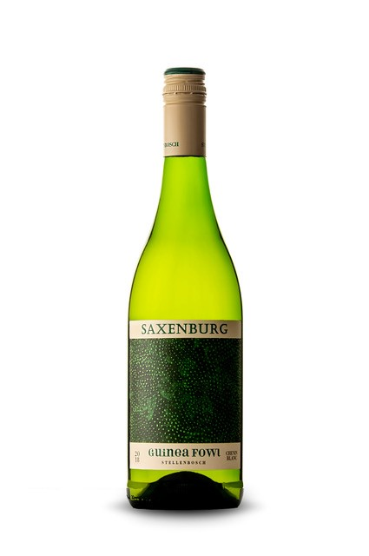
Stellenbosch, Zuid-Afrika
KLIMAAT & TERROIR: Het klimaat hier kan best beschreven worden als ‘Mediteraans’: zachte winters met regen en warme, droge zomers. De Benguela stroom en de niet aflatende wind uit het Zuid-Oosten (de Cape Doctor) zorgen voor afkoeling en verfrissing in de wijnen. Bodem van klei en gravel.
DRUIVEN: Chenin Blanc
VINIFICATIE: Stalen tanks. Opvoeding ‘sur lie’.
ALCOHOL PERCENTAGE: 13,50%
GEUR & SMAAK: In de neus komen geuren van tropisch fruit, perzik en peer voor. Deze impressies zetten zich voort in de afdronk en worden aangevuld met frisse appelzuren, die het geheel in balans brengen.
SERVEERSUGGESTIE: Door de lichtere, frisse stijl kan dit perfect op zichzelf gedronken worden. Ook zeer goed bij diverse salades, pasta en zeevruchten.
WEETJE: De benaming van de ‘Guinea Fowl’ reeks is een verwijzing naar de tal van wilde parelhoenen die overal op het domein voorkomen.

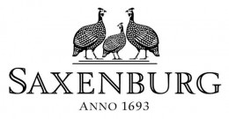
Een historisch domein in Stellenbosch en een echt familiebedrijf. Opgericht in 1693, behoort het tot een van de oudste domeinen in Zuid-Afrika. Gezien hun sublieme terroir valt het gemakkelijk te begrijpen dat zij vinden dat de wijn in de wijngaard gemaakt moet worden, met minimale interventie in de kelder. Saxenburg staat voor pure smaken, elegantie en finesse. Kleinere opbrengsten zorgen voor extra concentratie. Nieuwe wijnmaker Dirk van Zyl zorgt voor de voortzetting van de kwaliteits-filosofie en de beloftevolle toekomst van dit gerenommeerde Huis.

www.wineatheart.be I wineatheart@telenet.be I Tel: 0475 38 06 07

